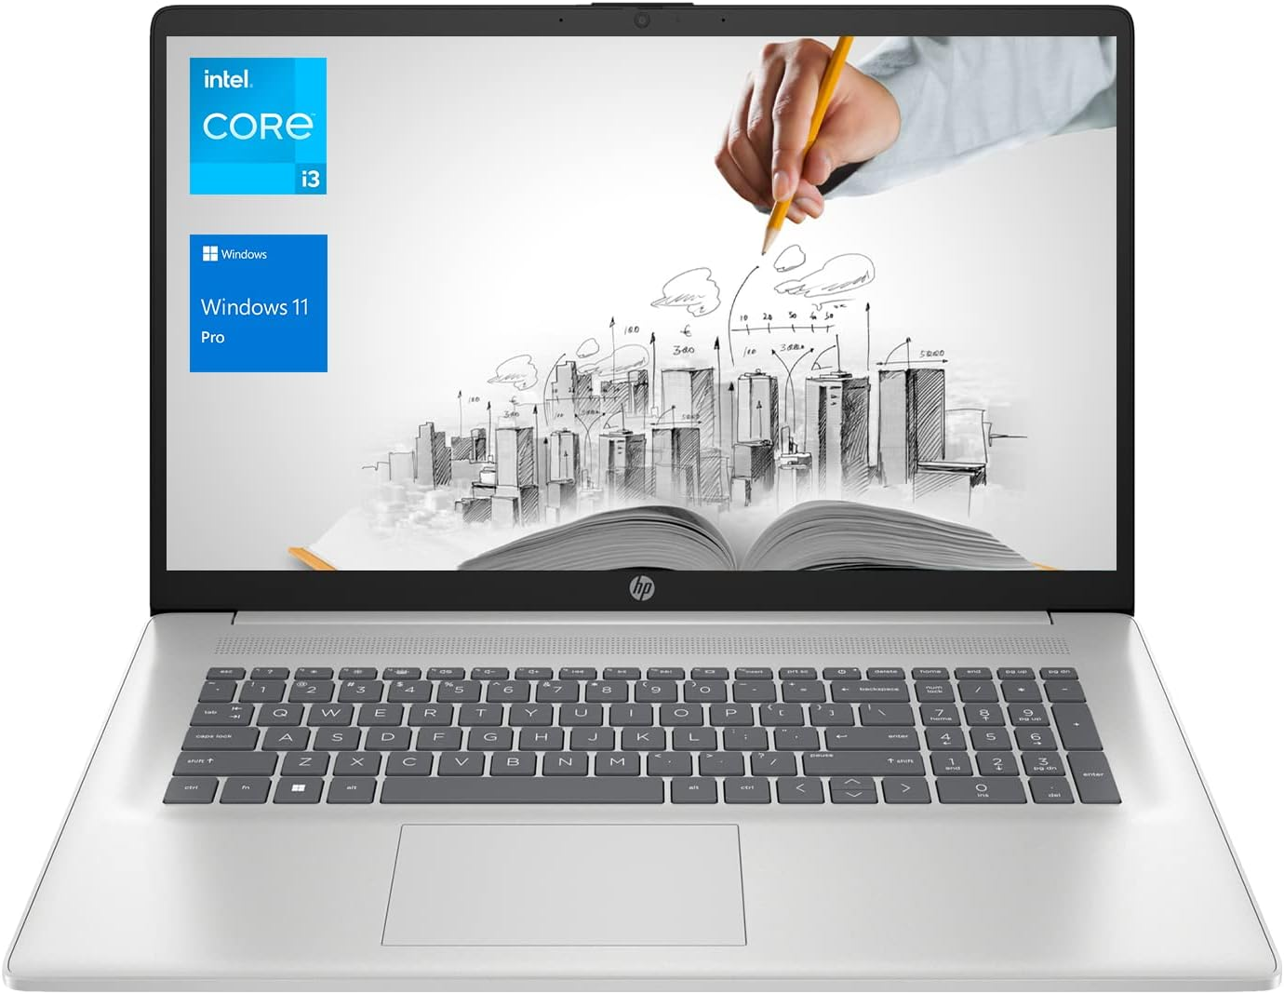

HP Portátil de negocios 17, pantalla HD+ de 17.3", procesador Intel Core i3-1125G4 de 11ª generación, 32 GB de RAM, SSD de 1 TB, Wi-Fi, HDMI, cámara web, Windows 11 Pro, color plateado

[503.99](https://www.amazon.com/-/es/Port%C3%A1til-negocios-procesador-i3-1125G4-generaci%C3%B3n/dp/B0C6NC4KRT/ref=sr_1_3?__mk_es_US=%C3%85M%C3%85%C5%BD%C3%95%C3%91&crid=1CF77DDWMZ3LT&dib=eyJ2IjoiMSJ9.hNlIHfL1We1PWfiBMiURt3GeXg4zVjjZblJYBmmmliI-ruIbRiMfy8_o-KEGVvxEI7Bbp__8OHjYDLFk2iW2YZC1oAsmZXr1qrR13WPEYsdgyYje1hP0Hjy-RXiT0P71HWYGLvl-ArL7BS3751AU4BPXQFX7z-zsIqhLE2FkeHqkl2Uk_J3GBsCj5POGCzq3M7XeZiLBFPhAg8fmapVFmmHUpFTDTzDk5_H2EMpt2v4.VwaQHKn3B4WTGS9EsR85l6IkKRRqzgr3wsrcIKRoT0A&dib_tag=se&keywords=hp+laptop&qid=1716912844&sprefix=hp+laptop%2Caps%2C167&sr=8-3)

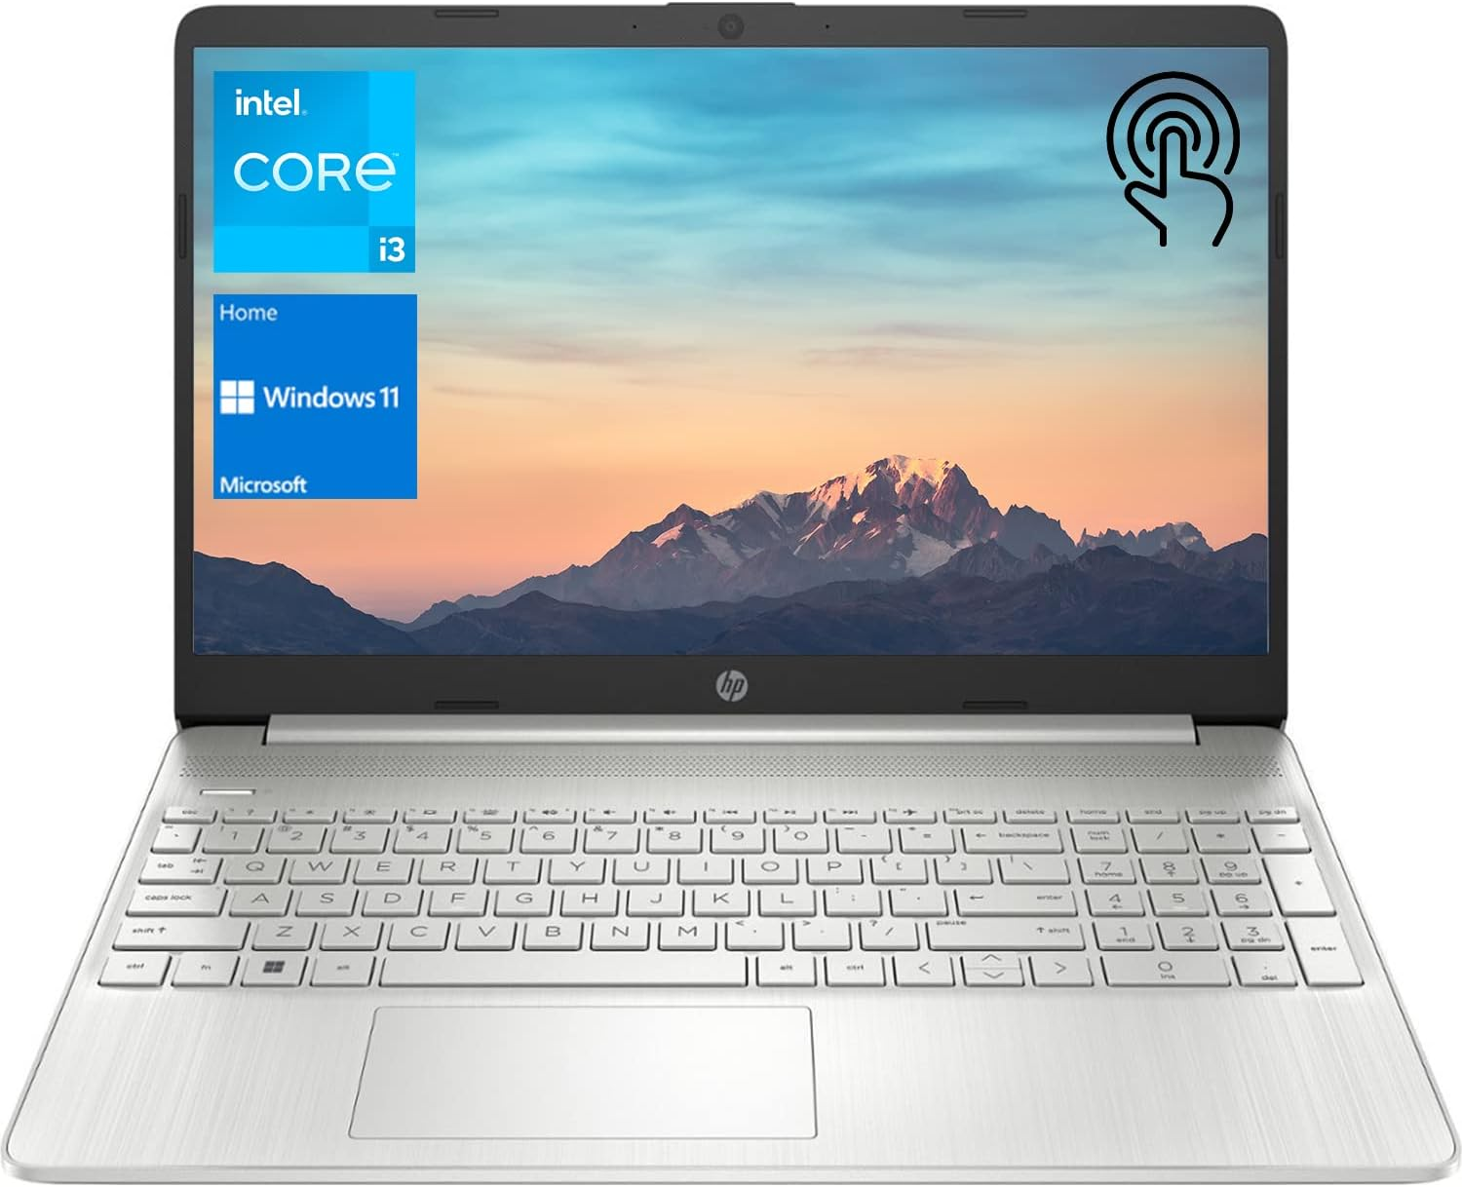

HP Portátil portátil, pantalla táctil HD de 15.6", procesador Intel Core i3-1115G4, 32 GB de RAM, SSD PCIe de 1 TB, cámara web, tipo C, HDMI, lector de tarjetas SD, Wi-Fi, Windows 11 Home, color

464.00

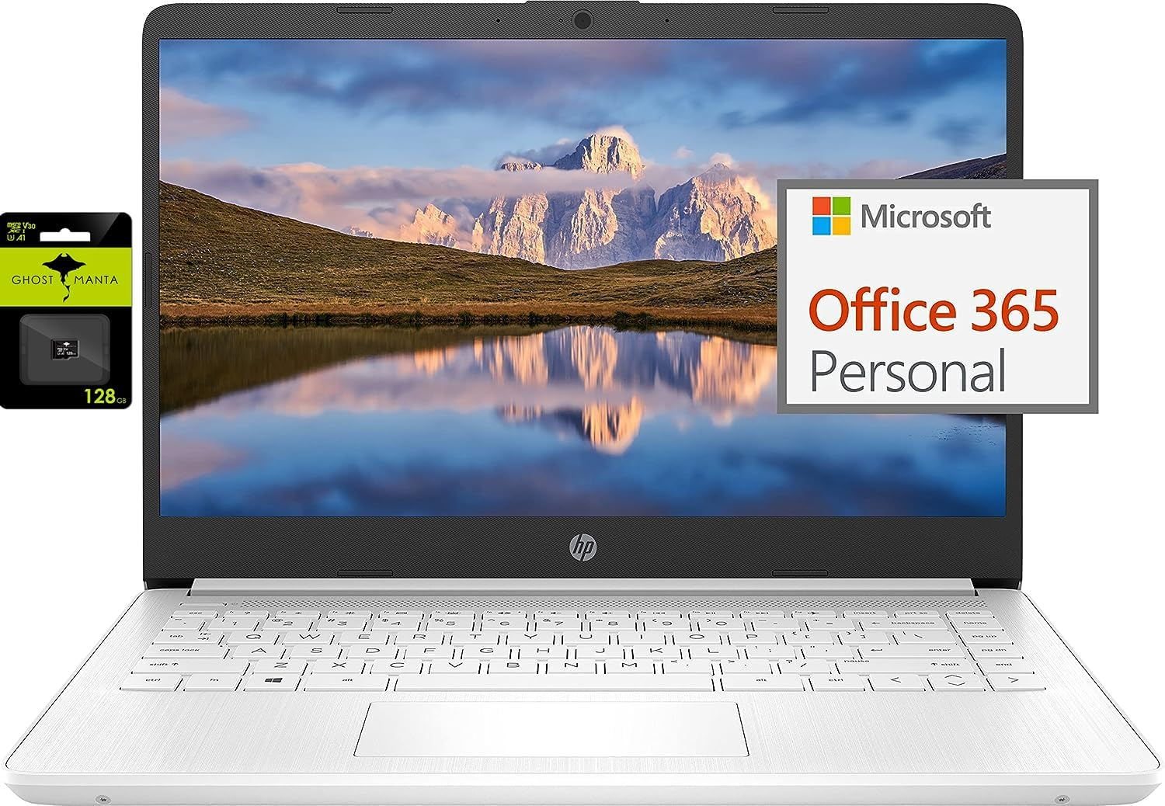

HP Laptop ultraligera de 14 pulgadas para estudiantes y negocios, Intel Quad-Core N4120, 8 GB de RAM, 192 GB de almacenamiento (64 GB eMMC + 128 GB Micro SD), 1 año Office 365, cámara web, HDMI, WiFi

289.98

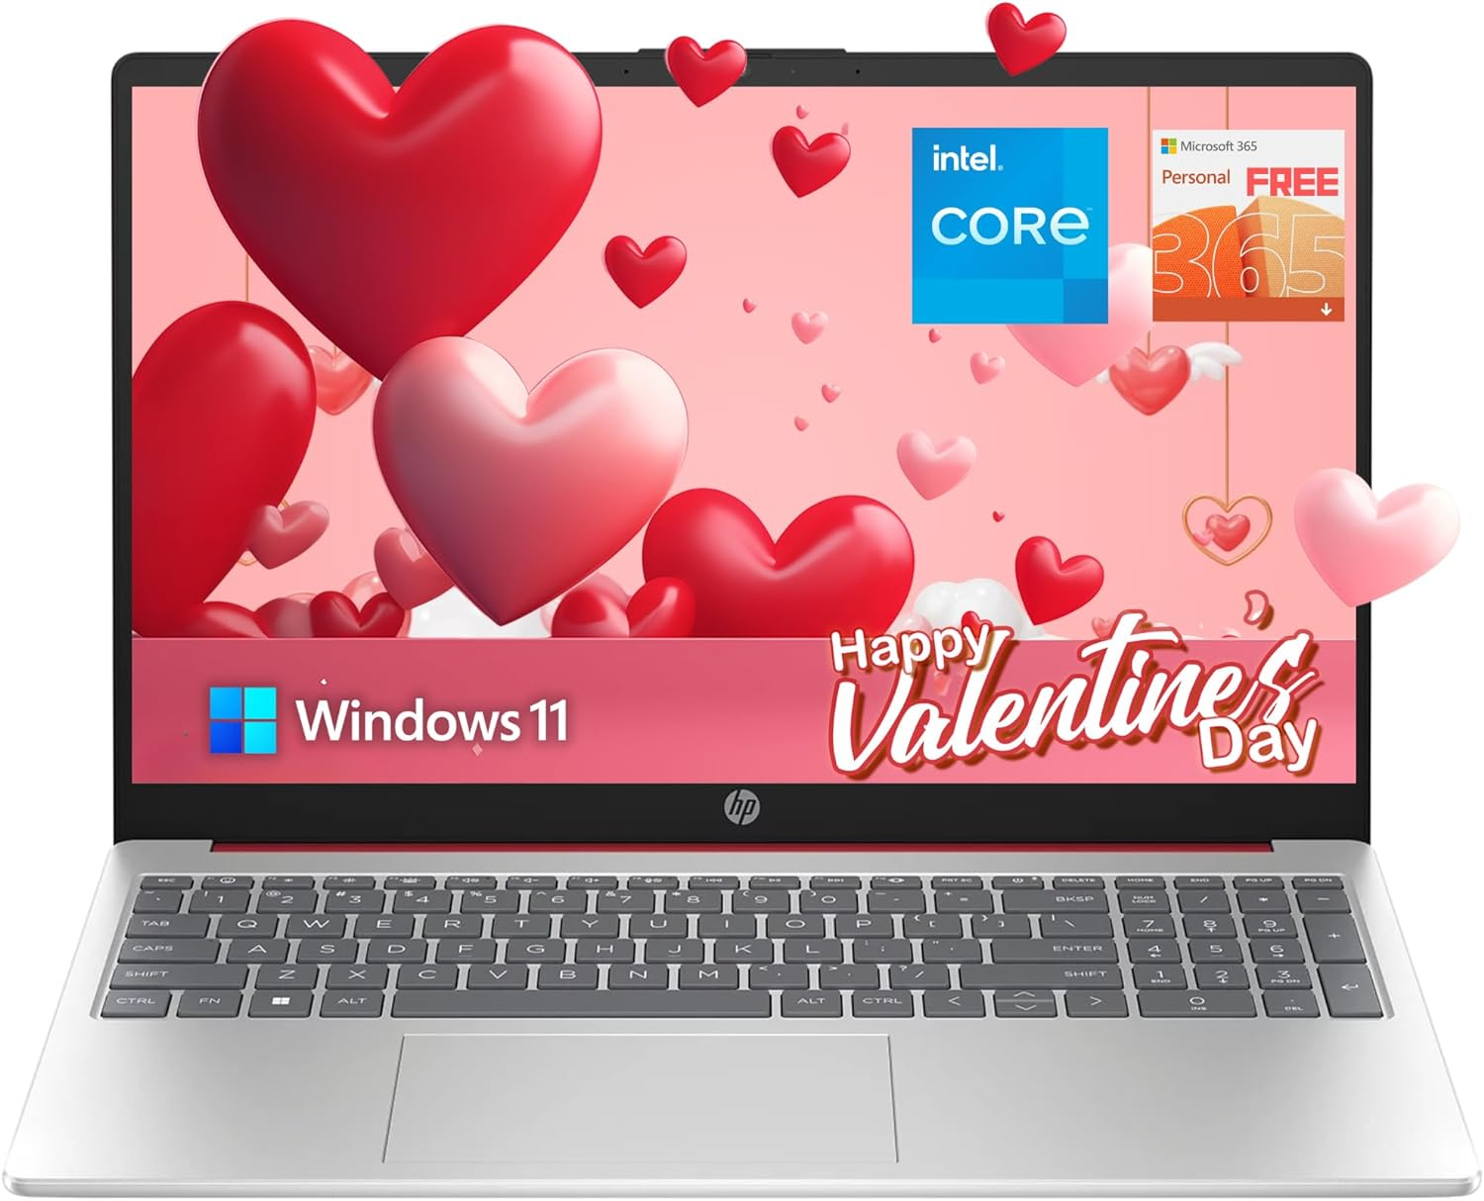

hp Laptop HD antirreflejo de 15.6", procesador Intel Quad-Core, 16 GB de RAM, 128 GB SSD+ 128 GB de almacenamiento USB JVQ, Office 365 1 año, hasta 11 horas de batería larga, Win11 S, rojo escarlata

329.95

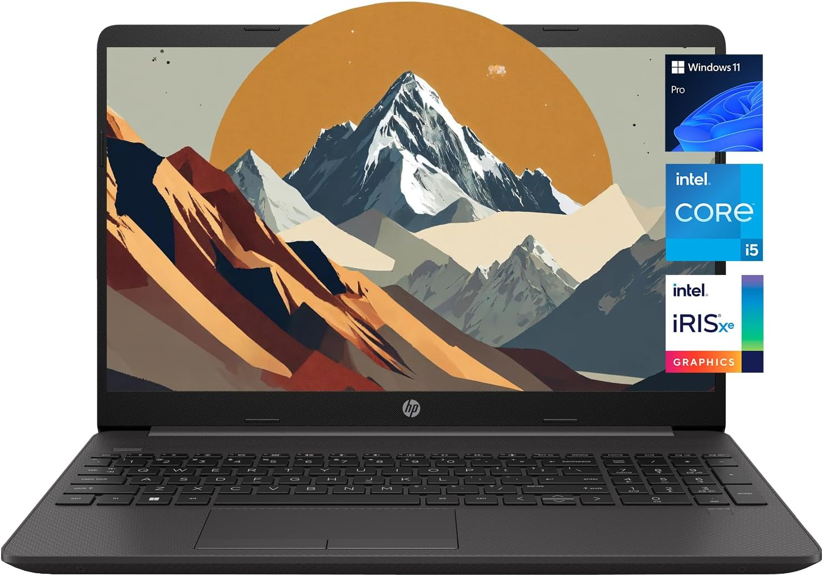

HP Laptop empresarial esencial FHD de 15.6 pulgadas, procesador Intel Core i5-1135G7, 32 GB de RAM, almacenamiento de 1 TB, gráficos Intel Iris Xe, lector de tarjetas SD, HDMI, Ethernet, cámara web,

599.00

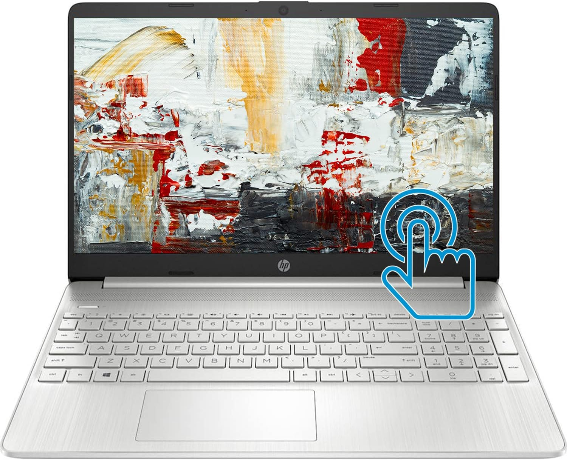

HP Computadora portátil empresarial, pantalla táctil HD de 15.6", procesador Intel Core i3-1115G4 (hasta 4.10 GHz), 16 GB de RAM, SSD de 1 TB, duración de la batería de 11 horas, Micro-Edge, pantalla

422.96

HP Laptop empresarial G8 de 15.6", procesador Ryzen 5 5500 de 6 núcleos (hasta 4.0 GHz), memoria de 16 GB, SSD PCIe de 1 TB, pantalla FHD de 15.6 pulgadas, puerto Ethernet, lector de tarjetas SD

525-98